Классный час к 75-летию победы в Великой Отечественной войне по теме: «Главные сражения Великой Отечественной войны (1941г. – 1945 г.)».
Учитель 1 «Б» класса Кумыкова Марина Муаедовна
Пояснительная записка
Актуальность выбранной темы:
Вопросы патриотического и духовно-нравственного воспитания подрастающего поколения в наше время встают очень остро. Современная молодежь мало знает о подвигах нашего народа в годы Великой Отечественной войны. С каждым годом всё меньше и меньше остается ветеранов той страшной войны. Но воспоминания об этих людях должны сохраниться. Необходимо уделять больше внимания мероприятиям, воспитывающим патриотизм; знакомить детей с произведениями о войне, организовывать встречи с ветеранами. И такие мероприятия помогают осуществить поставленные цели и задачи.
Место мероприятия в системе воспитательной работы:
Данное мероприятие соответствует возрастным и психологическим особенностям детей, направлено на реализацию поставленных целей и задач, занимает важное место в системе воспитательной работы по направлениям: воспитание гражданственности, патриотизма, уважения к правам, свободам и обязанностям человека; воспитание нравственных чувств и этического сознания.
Цели:
- Воспитать у школьников патриотические чувства к своей Родине, гордость за её героическое прошлое, уважение к участникам Великой Отечественной войны.
- Способствовать расширению представлений о подвиге нашего народа во время Великой Отечественной войны, о мужестве, отваге.
- Формировать четкое представление о той страшной опасности, которую несут фашизм, война, преступления против человеческой жизни.
- Учить детей ценить мир на Земле.
Задачи:
Образовательные
1) Погрузить детей в атмосферу военного времени.
2) Расширить знания младших школьников о событиях 1941-1945 гг.
3) Пробудить интерес к изучению исторического прошлого нашей Родины.
4) Познакомить с песнями, воспевающими мужество, стойкость и героизм советского солдата.
Воспитательные
1) Воспитание у учащихся благодарной памяти о простых советских людях, победивших фашизм, чувства гордости за свою страну.
2) Воспитание уважения к подвигам героев Великой Отечественной войны и чувства гордости за них.
3) Воспитание уважения и благодарности к ветеранам ВОВ.
4) Воспитание честности, благородства, сострадания.
5) Преемственность героических традиций старших поколений для обеспечения счастливого будущего своей Родины.
6) Содействовать воспитанию патриотизма и любви к своей «малой» Родине.
Развивающие
- Развивать интерес к изучению истории.
- Расширять область знаний, обогащать словарный запас обучающихся.
Оборудование: компьютер, презентация.
Прогнозируемый результат: в ходе проведения классного часа учащиеся запускают общешкольную акцию в память о героях ВОВ. Выступление учителя и учащихся сопровождается презентацией.

Ход мероприятия
Психологический настрой.
В одной старой притче говорится: «Жил мудрец, который знал всё».
Один человек захотел доказать, что мудрец знает не всё. Зажав в ладонях бабочку, он спросил: «Скажи, мудрец, какая бабочка у меня в руках: мёртвая или живая?» А сам думает: «Скажет живая – я ее умерщвлю, скажет мёртвая – выпущу». Мудрец, подумав, ответил: «Всё в твоих руках».
И я вам ребята, желаю, чтобы сегодня всё было в ваших руках, чтобы вы чувствовали себя всегда нужными, а главное, успешными и получили много интересной и полезной информации на нашем мероприятии.
Учитель: Добрый день, уважаемые ребята и гости! Сегодня мы с вами перенесемся на много лет назад в 22 июня 1941 года.
-22 июня 1941 года мирная жизнь нашей страны была разрушена вероломным нападением фашистской Германии. И, чтобы не оказаться в фашистском рабстве, ради спасения своей Родины народ вступил в смертельный бой с коварным, жестоким, беспощадным врагом (видео).
Учитель: Весь Советский народ встал на защиту Родины. Воевали не только взрослые, но и дети.
Работали дети и в тылу. На многих заводах и фабриках они заменили ушедших на фронт отцов и братьев, выполняя и перевыполняя установленные нормы. Так молодое поколение вносило свой посильный вклад в общую победу. Война не обошла ни одну семью.
Слайд 1.
Титульный лист.
Пускай назад история листает
Страницы легендарные свои,
И память, через годы пролетая,
Ведет опять в походы и бои.
Сегодня будет час воспоминаний,
И в сердце тесно от высоких слов.
Сегодня будет час напоминаний
о подвигах и доблести отцов.
Слайд 2.
Ученик: 22 июня 1941 года в 4 утра без объявления войны фашистская Германия и её союзники напали на Советский Союз. Бомбардировкам подверглись многие города, железнодорожные узлы, аэродромы, военно-морские базы СССР, пограничные укрепления от Балтийского моря до Карпат. В 5-6 часов немецко-фашистские войска перешли Государственную границу СССР и повели наступление в глубь советской территории. Началась Великая Отечественная война.
Слайд 3. (Звучит голос Ю.Левитана о начале войны.)
Вставай, страна огромная,
Вставай на смертный бой
С фашисткой силой темною,
С проклятою ордой!
Пусть ярость благородная
Вскипает, как волна, -
Идет война народная,
Священная война! 1941 г. Василий Лебедев-Кумач
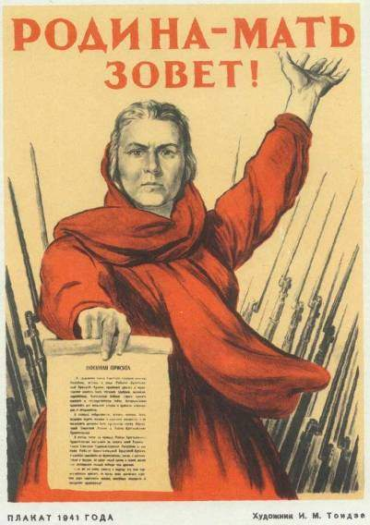
Ученик:
22 июня
Июнь. Россия. Воскресенье.
Рассвет в объятьях тишины.
Осталось хрупкое мгновенье
До первых выстрелов войны.
Через секунду мир взорвётся,
Смерть поведёт парад-алле,
И навсегда погаснет солнце
Для миллионов на земле.
Безумный шквал огня и стали
Не повернётся сам назад.
Два «супербога»: Гитлер – Сталин,
А между ними страшный ад.
Июнь. Россия. Воскресенье.
Страна на грани: быть не быть…
И это жуткое мгновенье
Нам никогда не позабыть…
(Д. Попов)
Ученик: За четыре года войны произошло бесчисленное количество сражений. Некоторые из них навечно вошли в военную историю как битвы, определившие исход самой страшной войны в истории человечества.
Слайд 4. Оборона Бресткой крепости (22 июня – 20 июля 1941 г.)
Ученик: Первыми приняли на себя удар защитники Брестской крепости. Утром 22 июня на все приграничные соединения и части русских обрушился внезапный артиллерийский огонь фашистов.
Слайд 5.
Ученик: Брестскую крепость буквально засыпали минами и снарядами. Немцы рассчитывали, что крепость будет занята в 12 часов дня, но оборона Брестской крепости длилась месяц.
Слайд 6. Ученик: Оборона Брестской крепости 1941 года показала всем героизм, стойкость и силу русских воинов. Сегодня «Брестская крепость-герой» – крупнейший памятник мужеству советского народа в годы Великой Отечественной войны.
Оборона Брестской крепости (22 июня – 20 июля 1941 г.)
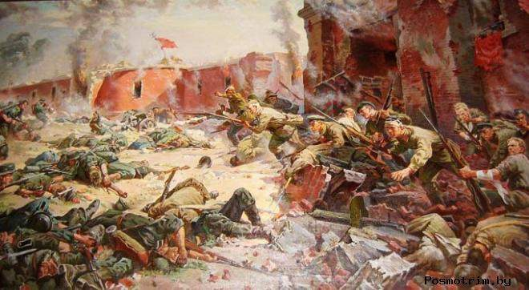
Ученик:
Каждый год у развалин Бреста
Старый дед с сигаретой сидит,
И не может найти себе место
Груз былого на сердце лежит.
Вспоминает тот день жарким летом,
Птицы смерти летели к стране.
И немецкий сапог с рассветом
Нагло встал на русской земле.
Это было начало сражений,
Это было начало войны,
Отступали, несли пораженья,
Немец гнал нас вглубь нашей страны.
И один «островок» на границе,
Тот который не взяли враги,
Он на карте словно крупица,
Крепость Брест долго взять не могли.
Долго немцы крепость бомбили,
Долго взять его не могли,
Сколько сил они положили,
Об этот осколок земли.
С каждым днём оборона слабела,
Не слабел только дух боевой,
Но немецкая рать одолела:
Пал под натиском «гордый герой».
Каждый год у развалин Бреста,
Старый дед с сигаретой сидит,
Вспоминает защитников Бреста,
Честь и слава под камнем лежит.
Слайд 7. Смоленское сражение (10 июля-10 сентября 1941)
Слайд 8.
Ученик: Смоленское сражение. Впервые за время начала Великой Отечественной войны, немцы были вынуждены остановить наступление и перейти к обороне. В боях сражения группа немецких армий «Центр» потеряла половину имевшихся в её распоряжении танков, пятую часть солдат и офицеров. Для восполнения потерь, понадобилось отправить на фронт почти половину всех резервов.

Смоленское сражение (10 июля-10 сентября 1941)

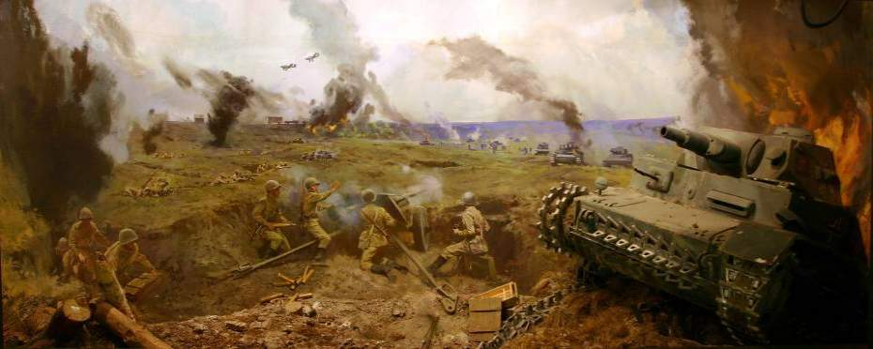
Ученик:
Против нас полки сосредоточив,
Враг напал на мирную страну.
Белой ночью, самой белой ночью
Начал эту чёрную войну!
Только хочет он или не хочет,
А своё получит от войны:
Скоро даже дни, не только ночи,
Станут, станут для него черны!

Слайд 9. Оборона Севастополя (30 октября 1941 г. – 4 июля 1942 г.)
Ученик: Севастополь – город русской боевой славы. Много раз его пытался захватить неприятель. И каждый раз его освобождали, восстанавливали, делали еще краше.
Слайд 10.
Ученик: Оборона Севастополя в годы Великой Отечественной войны стала трагической страницей истории города.
Слайд 11.
Ученик: Город сопротивлялся 250 дней. Эта трагическая страница Великой Отечественной войны останется в памяти, как великий подвиг защитников города.
Оборона Севастополя (30 октября 1941 г. – 4 июля 1942 г.)
Севастополь – город русской боевой славы.
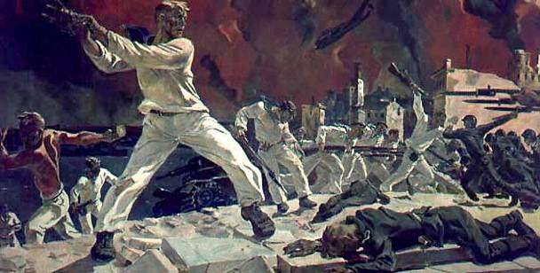
Ученик:

МЫ ПРИШЛИ!
Тяжелым снарядом расщепленный тополь
Лежит в придорожной пыли.
Любимый наш город, родной Севастополь,
Ты ждал нас, и вот мы пришли.

Мы были в тяжелой и долгой разлуке,
Но свой Севастополь любя,
В жестоких сраженьях мы мстили за муки
Врагам, что терзали тебя.

Мы в грозные дни Ленинград отстояли,
В боях Сталинград обрели,
Когда мы входили в Одессу, мы знали:
Ты ждешь нас, и вот мы пришли.

Захватчиков подлых мы гнали из Крыма,
В боях не жалея себя.
Мы кровью платили, наш город любимый,
За каждый свой шаг до тебя.

Теперь мы залечим тяжелые раны,
Что немцы тебе нанесли.
И в ясные дни, и в ночные туманы
Ты ждал нас, и вот мы пришли.

Немецким снарядом расщепленный тополь
Лежит у бойцов на пути.
Ты верил в победу, ты знал, Севастополь,
Что мы не могли не прийти.

Слайд 12. Битва за Москву (30 сентября 1941 г. - 7 января 1942)
Ученик: Битва за Москву, которая началась в сентябре 1941 года, была одна из самых кровопролитных сражений времен Великой Отечественной войны Войска гитлеровской Германии успели вплотную подойти к столице. Операция по захвату города имела название «Тайфун».
Битва за Москву (30 сентября 1941- 7 января 1942)
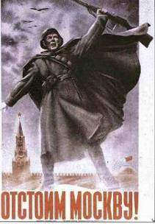

Слайд 13.
Ученик:
Вся родина встала заслоном,
Нам биться с врагом до конца,
Ведь пояс твоей обороны
Идет через наши сердца!
Идет через грозные годы
И долю народа всего,
Идет через сердце народа
И вечную славу его!
Идет через море людское,
Идет через все города...
И все это, братья, такое,
Что враг не возьмет никогда!
Москва!
До последних патронов,
До дольки последней свинца
Мы в битвах! Твоя оборона
Идет через наши сердца!
(А. Прокофьев)

Слайд 14. Сталинградская битва (17 июля 1942 - 2 февраля 1943 года)
Ученик: Это одно из самых важных, самых кровопролитных и жестоких сражений времен Великой Отечественной войны. Потерпев тяжелое поражение в битве под Москвой, Германия решила направить все свои силы на Сталинград, чтобы отрезать центральную часть СССР от хлебных районов и нефти Каспийского моря.
Слайд 15.
Слайд 16.
Ученик: Защитники Сталинграда мужественно обороняли город, благодаря их ожесточенному сопротивлению, немцам не удалось полностью овладеть Сталинградом, продвижение немецкой группировки замедлилось.
Слайд 17.
Ученик: История не помнит столь ожесточенных городских боев. Были понесены огромные потери личного состава и боевой техники.
Слайд 18.
Ученик: 2 февраля 1942 года боевые действия в Сталинграде прекратились. В Германии был объявлен национальный траур. Эта победа стала переломным моментом в ходе всей второй мировой войны, и немцы впервые не только прекратили наступление, но и приступили к обороне. После победы СССР в Сталинградской Битве, в умах народа окрепла вера в победу!
Сталинградская битва (17 июля 1942 - 2 февраля 1943 года)
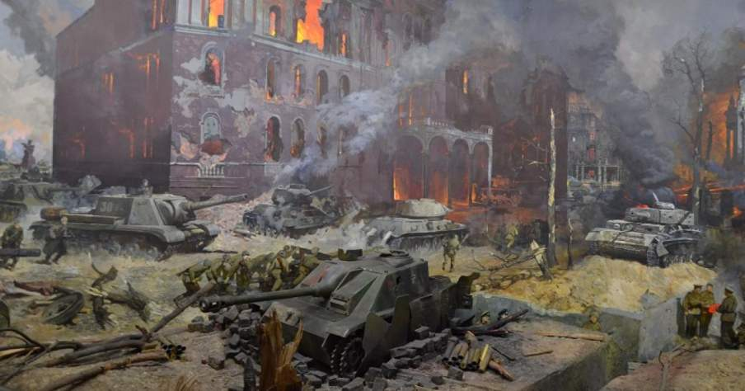
Ученик:
Медаль Сталинграда
Юрий Визбор
Медаль Сталинграда, простая медаль.
Бывают и выше, чем эта награда.
Но чем-то особым блестит эта сталь,
Кружочек войны — медаль Сталинграда.
Еще предстоит по грязище и льду
Пройти пол-Европы сквозь пули, снаряды.
Но светит уже в сорок третьем году
Победы звезда — медаль Сталинграда.
С небес то дожди, то веселый снежок,
И жизнь протекает, представьте, как надо.
Я молча беру этот белый кружок
И молча целую медаль Сталинграда.
На пышную зелень травы капли крови упали.
Два цвета сошлись, стала степь мировым перекрестком.
Недаром два цвета великих у этой медали —
Зеленое поле с красною тонкой полоской.
Слайд19. Битва за Ленинград (10 июля 1941 г. – 9 августа 1944 г.)
Ученик: Битва за Ленинград была самой длительной в ходе Великой Отечественной войны. Оборона Ленинграда стала символом мужества и героизма советского народа и его Вооруженных сил. Город оказался в кольце блокады.
Слайд 20-21.
Ученик: Не сумев захватить Ленинград сходу, гитлеровцы подвергли город жестоким бомбардировкам и артобстрелам, пытались покончить с населением и защитниками голодом и холодом. Паёк, выдаваемый по карточкам в блокадном Ленинграде, уменьшился до 125 граммов хлеба в день. Были дни, когда люди вообще не получали хлеба.
Слайд 22.
Ученик: Единственная «Дорога жизни» связывала блокадный Ленинград со страной. Она возможность перевозить продукты и другие, жизненно важные вещи в город. Операция по прорыву блокады явилась переломным моментом в битве за Ленинград, Замысел врага задушить голодом защитников и жителей города был сорван.
Слайд 23.
Ученик: За 900 дней блокады Ленинграда погибло от пуль, снарядов и бомб, от голода, холода и болезней более 800 000 защитников и жителей города.
Битва за Ленинград (10 июля 1941- 9 августа 1944)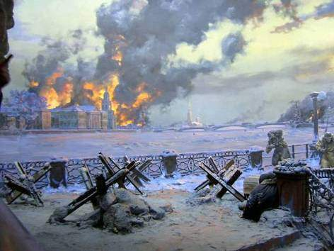

Слайд 24-25.
Ученик:

Александр Гитович — Ленинград
Весна идет, и ночь идет к рассвету.
Мы всё теперь узнали на века:
И цену хлеба — если хлеба нету,
И цену жизни — если смерть близка.
И деревень обугленные трубы,
И мирный луг, где выжжена трава,
И схватки рукопашные, и трупы
В снегах противотанкового рва.
Но так владело мужество сердцами,
Что стало ясно: Он не будет взят.
Пусть дни бегут, и санки с мертвецами
В недобрый час по Невскому скользят.
Людское горе — кто его измерит
Под бомбами, среди полночной тьмы?
И многие, наверно, не поверят,
Что было так, как рассказали мы.
Но Ленинград стоит, к победе кличет,
И все слова бессильны и пусты,
Чтобы потомкам передать величье
Его непобедимой красоты.
И люди шли, чтоб за него сражаться…
Тот, кто не трус, кто честен был и смел,—
Уже бессмертен. Слава Ленинградцам!
Честь — их девиз. Бессмертье — их удел.
Слайд 26-31. Курская битва (5 июля – 23 августа 1943 г.)
Ученик: Курская Битва, по мнению историков, являлась переломным моментом в Великой Отечественной войне. В сражениях на Курской дуге принимали участия более шести тысяч танков.
Сражение на Курской Дуге продолжалось примерно 50 дней. Победа в Курской битве показала Германии силу Красной армии. Над фашистской Германией навис призрак поражения в войне.

Курская битва (5 июля – 23 августа 1943 г.)
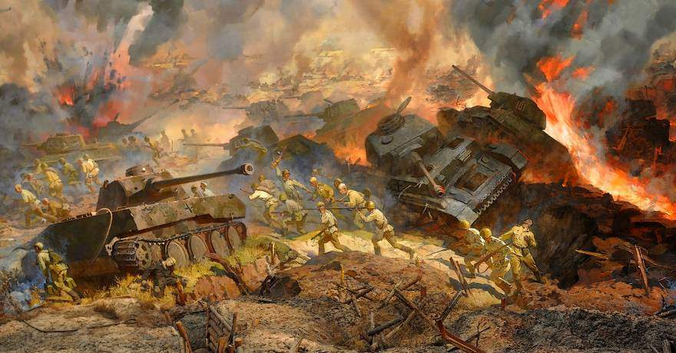
Слайд 32-33.
Ученик:
КУРСКАЯ БИТВА
А.И.Калинина
Крупнейшая битва под Курском гремела,
Стояли все насмерть в жестоком бою,
Земля от ударов и взрывов немела,
И миллионы смешались в строю:

И самолеты, и минометы,
Тысячи танков и крики людей.
Все было там - в сорок третьем,
Сорок девять дней и ночей.

Горела земля, взрывались снаряды,
Танкисты рвались на запад - вперед!
Приказ поступил - никакие преграды:
Ни речка, ни горы, ни вражеский дот.

Смешалась под Курском стальная армада,
От гусениц танков гремела земля,
От взрывов снарядов была канонада,
Слышны были стоны, всходила заря.

Уж 75 лет с тех пор пролетело,
Но помнить ту Битву мы с вами должны,
Чтоб не было войн на нашей планете-
Честные люди всем странам нужны!
Давайте беречь эту милую землю!
Посеем зерно и хлеба уберем,
Не надо топтать, ее надо лелеять.
Она нам за это отплатит добром

Слайд 34-44.
Война: Кабардино-Балкария — 1941-1945 г.г.
Ученик: В годы Великой Отечественной войны жители Кабардино-Балкарии воевали на фронтах и в тылу, защищали свою землю от врага, пережили почти шесть месяцев оккупации, восстанавливали республику от захватчиков, которые нанесли огромный урон народному хозяйству.
Впервые дни войны добровольцы из Кабардино-Балкарии сотнями уходили на фронт. Более 100 уроженцев КБАССР приняли первый бой с захватчиками в Брестской крепости. За все четыре года войны было мобилизовано около 70 тысяч сыновей и дочерей республики. Не вернулись в родные дома более 40 тыс. жителей Кабардино-Балкарии.
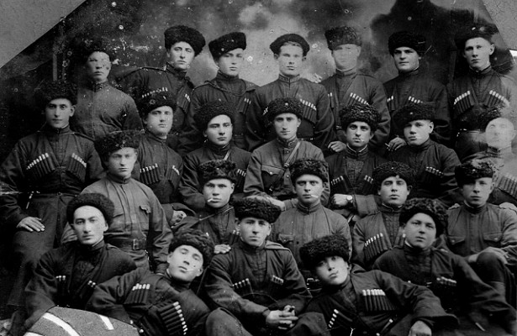

Ученик : Особое внимание уделялось захвату Эльбруса. Гитлер лично распорядился, чтобы на вершине горы был поднят немецкий флаг, что ознаменовало бы полнейшую власть над всем Кавказом. Но его мечты разбились о непреклонные горы приэльбрусья и стальной характер.
Остановить врага, измотать его в упорных оборонительных боях и подготовить условия для перехода в решительное наступление - вот задача, которая стояла перед нашими частями и соединениями в оборонительный период битвы за Кавказ, который продолжался до 1 января 1943 года. Ученик:Советские войска Южного, Северокавказского и Закавказского фронтов, Черноморского флота, Азовской и Каспийской флотилий в кровопролитных боях остановили фашистских захватчиков в предгорьях и на перевалах Главного Кавказского хребта. Враг вынужден был перейти к обороне на подступах к Моздоку и Орджоникидзе, Туапсе и Новороссийску, на побережье Черного моря.
Ученик : Большой урон гитлеровским войскам был нанесен в ожесточенных боях в ходе сражения под Орджоникидзе (Владикавказом). В те памятные дни были проведены Моздокско-Малгобекская и Нальчикско-Орджоникидзевская оборонительные операции. Бои шли с 23 августа 1942 года по 4 января 1943 года. Были разгромлены отборные танковые и моторизованные части и соединения противника, гитлеровский план «Эдельвейс» потерпел крах.
Ученик:В сентябре-октябре 1942 года гитлеровские войска были разгромлены у Эльхотовских ворот. Доблестные воины 151-й и 317-й стрелковых дивизий, 84-й морской, 19-й и 81-й стрелковых бригад и других частей Северной группы войск в течение 100 дней стояли насмерть в обороне и не дали пройти фашистам к Владикавказу и Грозному.
Ученик:Удар по немецко-фашистской группировке войск в районе Владикавказа стал началом общего наступления войск Закавказского фронта и освобождения Северного Кавказа. Здесь была разгромлена главная ударная сила гитлеровцев - 1-я танковая армия фашистов, и уничтожены 19-я и 23-я танковые дивизии, дивизия СС «Викинг». Поражение немецко-фашистских войск под Владикавказом стало прологом наступления наших войск под Сталинградом, началом общего наступления советских войск на других фронтах Великой Отечественной войны.
Ученик: Летом 1942 г. фашистские войска прорвались вглубь Северного Кавказа. 10 августа враг захватил Пятигорск и вышел к границам нашей республики. На прорыв оборонительных рубежей по Малке, Баксану и Тереку захватчики бросили две танковые дивизии, большое количество пехотных, военно-воздушных и других специализированных частей.
С августа 1942 года по январь 1943 года продолжались ожесточенные бои за Кабардино-Балкарию. Трое суток, 26-28 октября, продолжались ожесточенные бои. После тяжелых боев 28 октября 1942 г. части Красной Армии вынуждены были оставить Нальчик.
В начале августа 1942 г. на территории Кабардино-Балкарии было организовано 11 партизанских отрядов. В конце декабря 1942 г. все партизанские отряды республики были объединены в один.
Ночью 4 января 1943 г. советские войска ворвались в Нальчик и совместно с партизанами к утру освободили столицу Кабардино-Балкарии.
5 января был освобожден г. Прохладный, 6 января – Баксан и другие населенные пункты. 11 января 1943 г. части 37-й армии завершили изгнание фашистских войск со всей территории Кабардино-Балкарии.
Из нашего села ушло на фронт 450 человек, вернулись с войны 230, погибло 220. К сожалению, в селе ветеранов ВОВ уже не осталось.
Ученик : С 1 января 1943 года начался наступательный период битвы за Кавказ: 4 января были освобождены Ардон, Алагир, Дигора и Моздок, 5 января - Нальчик, 21 января - Ставрополь, 12 февраля - Краснодар.

Ученик:
Перевал. Бойцам ВОВ, воевавшим в горах Кавказа – посвящается…
На горных вершинах Кавказа…
Лежат и не тают снега.
Седые расскажут вершины
Как здесь задержали врага!

Закрыты зимой перевалы.
Людей в это время не ждут…
И только отборные части стрелков
По горному склону пройдут.

Надежно Кавказские горы
Прикрыли и нефть, и бензин.
И лишь «Эдельвейсу» доступен
Проход между горных вершин.

Петляют здесь узкие тропы
Карнизы над ними и лед.
И целую роту удержит
Поставленный здесь пулемет.

На тех перевалах заставы
Поставлены были в заслоны.
Чтоб враг и зимою в морозы.
Не смог одолеть эти склоны.

Их видно учили не зря...
Взошли «Эдельвейсы» на склон…
В неравном бою, поутру
Сражался последний заслон!

Окрасился кровью там снег…
И пули – вели хоровод…
У горных вершин погибал
В охрану поставленный взвод!

Нельзя отступить и уйти…
Враги перейдут перевал.
Бойцы подорвали проход
И вызвали горный обвал.

И словно последний, посмертный салют…
Взрыв грохнул! Лавина пошла…
И снежною мощной волною
Фашистов со склонов смела!

Не взятый врагом перевал
Откроется лишь по весне.
А доблесть погибших советских солдат…
Увидим мы - в ВЕЧНОМ ОГНЕ!
Валерий БУЗУЛУЧАНИН.

Слайд 45. Битва за Берлин (16 апреля - 8 мая 1945 года)
Ученик: Битва за Берлин одна из последних стратегических операций советских войск на европейском театре военных действий, в ходе которой Красная Армия заняла столицу Германии и победно завершила Великую Отечественную войну.
Слайд 46- 48.
Ученик: 8 мая 1945 года Великая Отечественная война подошла к концу.
Песня « Катюша»
Слайд 49.
Ученик: После окончания войны в Берлине поставили памятник советскому солдату «Воину-освободителю» от фашисткой Германии с немецкой девочкой на руках.

Битва за Берлин (16 апреля-8 мая 1945)
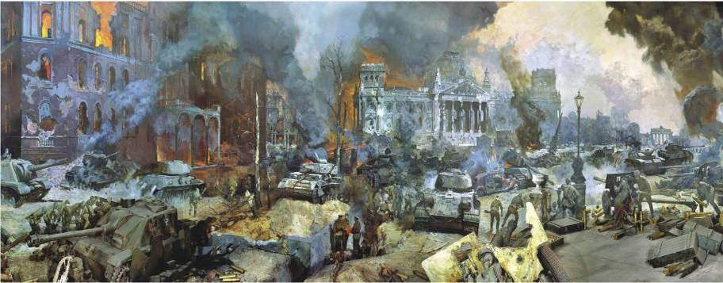
Ученик:
…Скольким детям возвратили детство,
Подарили радость и весну
Рядовые Армии Советской
Люди, победившие войну!
И в Берлине, в праздничную дату,
Был воздвигнут, чтоб стоять века,
Памятник Советскому солдату
С девочкой спасенной на руках.
Он стоит, как символ нашей славы,
Как маяк, светящийся во мгле.
Это он, солдат моей державы,
Охраняет мир на всей земле.

ПАМЯТНИК В БЕРЛИНЕ
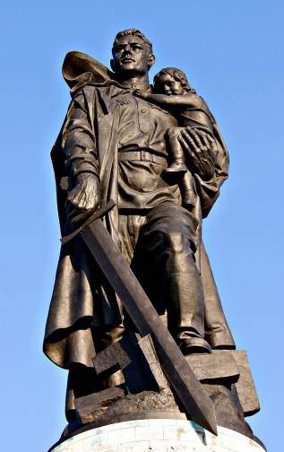
Слайд 50-52.
Ученик:
Не забудем тех героев,
Что лежат в земле сырой,
Жизнь отдав на поле боя
За народ, за нас с тобой…
Слава нашим генералам,
Слава нашим адмиралам
И солдатам рядовым –
Пешим, плавающим, конным,
Утомлённым, закалённым!
Слава павшим и живым –
От души спасибо им!
С.Михалков

Ученик:
Слава ветеранам
Сколько лет уж прошло, с той поры,
Как горела земля под ногами,
Многих нет ветеранов войны,
Но, мы помним о них, они с нами.
И, листая альбомы в семье,
Вдруг заметит нечаянно кто-то,
Притаилась война в уголке,
В пожелтевшем от времени фото.
С фотографий с улыбкой глядят,
Те, кто жизни своей не щадил,
В тех далёких жестоких боях,
От фашистов страну защитил.
Не померкнет их слава в сердцах.
Укрепляется память с годами,
У народа жить будет в веках,
Тот, кто бился жестоко с врагами.
Учитель:
Ветераны
Немного осталось из тех, кто в боях
Прошли до Берлина полсвета –
В мороз и пургу, через горе и страх.
Пусть вспомнят живые про это.
Так было: внезапно настала война,
Пришли небывалые беды.
И всё, что могла, отдавала страна
Для фронта, для славной победы.
И каждую пядь нашей русской земли
Омыли мы кровью и потом.
Но правду враги здесь сломить не смогли,
Не справились с гордым народом.
Все дальше и дальше, на Запад – вперед
Идут и идут батальоны.
Нас Родина наша к победе зовет:
"Огонь, – не жалея патроны!"
Но вот и Рейхстаг, день фашистский померк
И фрицы кричат: "Рус, сдаемся!"
Мы эту войну будем помнить вовек.
Клянемся... Клянемся... Клянемся!
Нельзя про такое забыть никогда.
Что может быть лучше на свете,
Чем мирное небо, в огнях города
И наши прекрасные дети?

Пусть в памяти народной навсегда,
На долгие и долгие года
Останутся герои – земляки.
Защитники страны – фронтовики
Мы будем помнить каждого из них
Как близких нам людей и самых дорогих
Ветераны, Спасибо Вам за ПОБЕДУ!!!
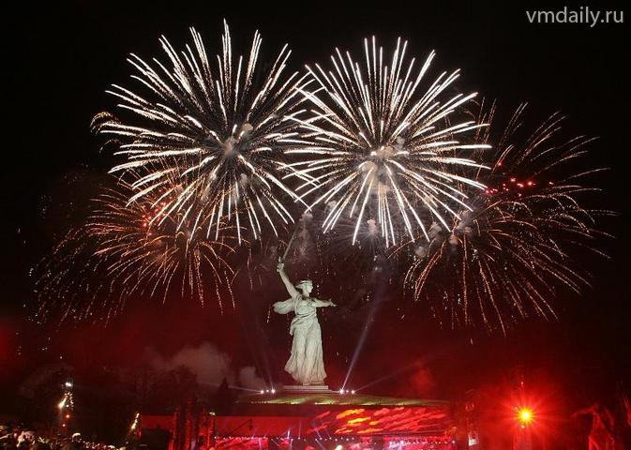
(Звучит песня «День Победы»)
Источники информации
- https://histerl.ru/lectures/seredina_20_veka/srasgenia_wow.htm
- http://www.ote4estvo.ru/srazheniya-velikoj-otechestvennoj-vojny/152-bitva-za-moskvu.html
- https://ulybajsya.ru/istoricheskie-fakty/stalingradskaya-bitva-kratko-samoe-glavnoe.html
- http://www.ote4estvo.ru/srazheniya-velikoj-otechestvennoj-vojny/154-kurskaya-bitva.html
- http://www.vampodarok.com/stihi/prazdniki/9may/cont1011.html
- https://fishki.net/1213830-fotografii-stalingradskoj-bitvy.html

